PLANO DE ANSOÁIN
Dirección:
Pueblo Viejo de Ansoáin
Dirección:
Txantrea, Burlada
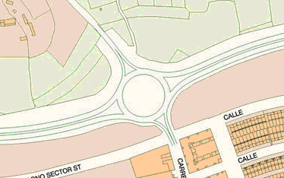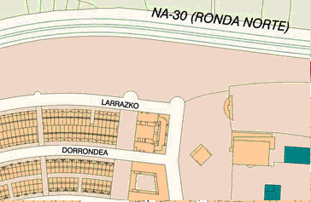
Dirección:
Berriozar, Decathlón
PISCINAS
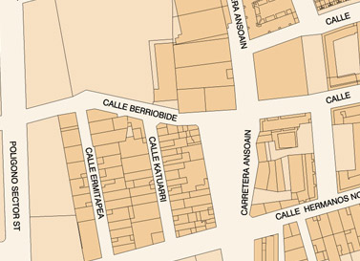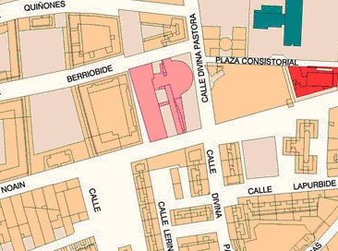
TEATRO MUNICIPAL

SOCIEDAD
SARASPEA
Plaza Rafael Alberti.
Está peatonalizada
Plaza Consistorial

